Terenska nastava u Austriji
Učenici osmih razreda, koji pohađaju njemački jezik kao izborni predmet, bili su 20. veljače 2020. na terenskoj nastavi u Austriji.
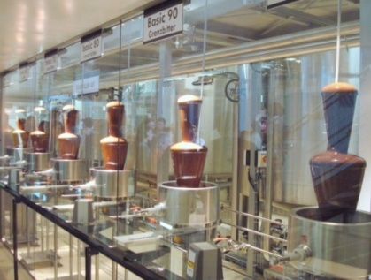
U pratnji svoje predmetne učiteljice Ivane Bašić, razrednice Ines Miletić i pedagoginje Irine Maljcov krenuli su u 6.00 autobusom ispred škole.
Prvo smo posjetili tvornicu čokolade Zotter koja se nalazi u austrijskoj pokrajini Štajerskoj u mjestu Riegersburg. Uslijedio je program predstavljanja tvornice projekcijom vrlo zanimljivog i edukativnog kratkog filma o uzgoju kakaovca i proizvodnog procesa čokolade.
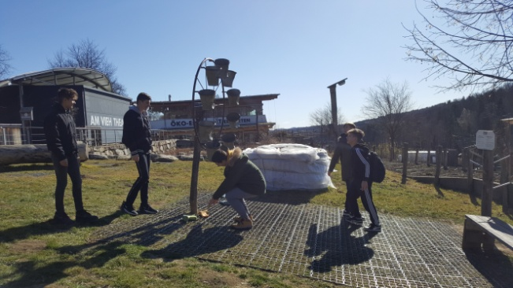
Posebno zadovoljstvo svima bio je obilazak tvornice uz neograničenu degustaciju raznih okusa keramičkom žlicom koju smo dobili na ulazu. Nakon kušanja imali smo slobodno vrijeme za kupovinu originalnih pralina i čokolada u dućanu u sklopu tvornice.
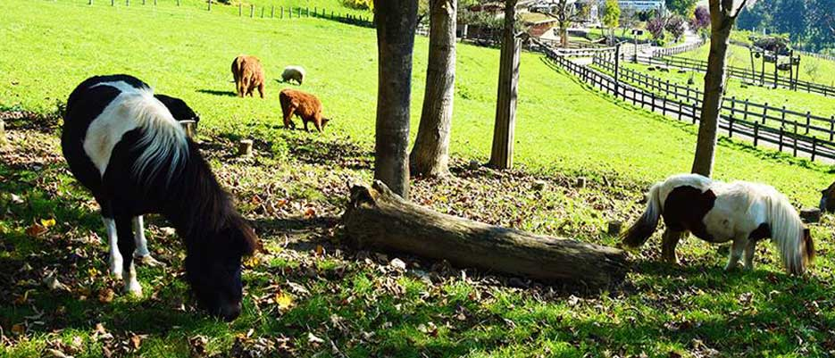
Posjetili smo i imanje u blizini tvornice na kojemu se nalaze neke rijetke i neobične vrste životinja iz cijeloga svijeta kao što je vijetnamska svinja, jelen lopatar, ljama ali i naša turopoljska svinja. Na dijelu tog imanja nalazi se neobično i jedinstveno groblje neuspjelih čokolada različitih sastojaka.
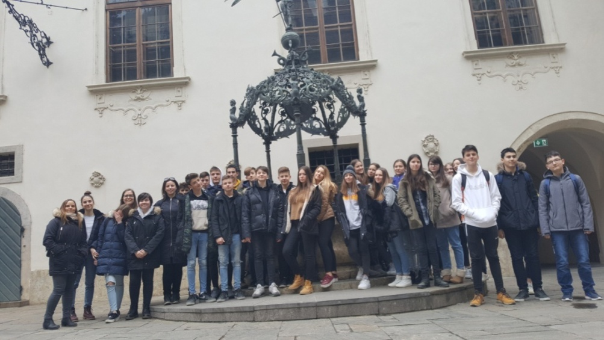
Zatim smo se autobusom zaputili u Graz, drugi grad po stanovništvu i veličini u Austriji, koji je udaljen oko 55 km od tvornice Zotter. Po dolasku u grad uslijedila je zajednička šetnja i razgled gradskih znamenitosti u pratnji našega vodiča: Rathaus, Landhaus, Landeszeughaus, Sporgasse, katedrala i Mauzolej Ferdinanda II., kazalište, opera, Kunstmuseum i Murinsel. Učenici su preostalo slobodno vrijeme proveli u zajedničkom druženju, šetnji i okrijepi u centru grada.
Posjetom Austriji ostvarili smo ciljeve ove terenske nastave. Učenici su uspjeli ostvariti osnovnu govornu komunikaciju, slušati izvorne govornike njemačkog jezika i spoznati bogatstvo poznavanja stranoga jezika u određenoj situaciji na autentičnoj lokaciji s izvornim govornicima. Uz sve to uspjeli smo upoznati povijesna i kulturna obilježja posjećenih lokacija.
Vratili smo se pred školu oko 19.00 sati.
Ivana Bašić, učiteljica njemačkog jezika

